23. 3. 2020. PONEDJELJAK

**HRVATSKI JEZIK**

Stiglo je proljeće. Zato ćemo danas čitati pjesmu **Visibabe** u čitančici na str. 37

Proučite značenje nepoznatih riječi koje se pojavljuju u pjesmi. Nakon čitanja usmeno odgovorite na pitanja koja su ispod pročitanog. Opišite roditeljima visibabe sa fotografije-vježbajte pričanje! Naučite čitati pjesmu glasno i izražajno.

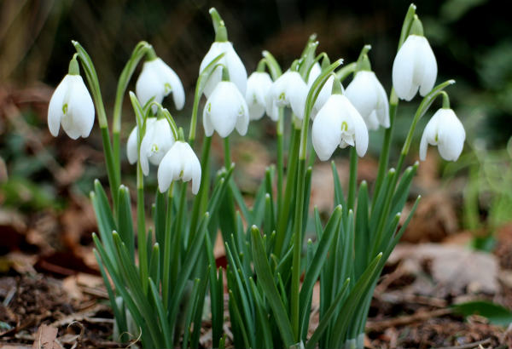

Učenici koji to još nisu napravili, trebaju riješiti zadatke u početnici *Znam,* *hoću, mogu* na str. 112. i 113.

***Poticati samostalnost u čitanju, pisanju, odgovaranju na pitanja!***

**MATEMATIKA**

Danas učimo o znamenkama. Znamenkama zapisujemo brojeve.

Broj koji je zapisan jednom znamenkom zove se JEDNOZNAMENKASTI BROJ (nauči izgovoriti tu riječ), a broj koji je zapisan pomoću dvije znamenke zovemo DVOZNAMENKASTI BROJ (izgovori i ovu riječ točno).

JEDNOZNAMENKASTI BROJEVI SU: 0, 1, 2, 3, 4, 5, 6, 7, 8 i 9.

DVOZNAMENKASTI BROJEVI SU: 10, 11, 12, 13, 14, 15, 16, 17, 18, 19 i 20. Oni se sastoje od znamenke desetica i znamenke jedinica (to smo učili, ponovi).

Rješavaj 1. i 2. zadatak u udžbeniku na str. 42. i 43. Piši svoje primjere u zadatku.

Složi pomoću svojih žetonića brojeve 11, 15 i 17.

Primjer za broj 15: složiš 10 crvenih žetonića i dodaš 5 plavih.

**Igraj se**: **Pogodi koji sam broj**: Učenici se predstavljaju kao jedan dvoznamenkasti broj upotrebljavajući što više do sada naučenih matematičkih pojmova, npr. ovako: Znamenka jedan mi je na mjestu desetica, znamenka osam mi je na mjestu jedinica. Koji sam ja broj? ili ovako: Znamenka jedan mi je na mjestu desetica, na mjestu jedinica mi je znamenka koja označava broj koji je za dva veći od broja 6. Koji sam ja broj?

Rješavaj ostale zadatke na navedenim stranicama, posebno pripazi na određivanje geometrijskih tijela i likova u 9. zadatku (razlikuj tijelo/lik).

U bilježnicu zapiši:

ZNAMENKE



**SAMOPROCJENA –** procijeni sam/sama svoje znanje.

  

**Super mi ide.** **Razumijem gradivo,ali Ne razumijem baš.**

**Rješavam zadatke bez greške. trebam još malo vježbati. Dosta griješim. Trebam**

**još puno vježbati.**

**TJELESNA I ZDRAVSTVENA KULTURA**

Nakon jutarnjeg razgibavanja uz sportaše na HRT3, vježbajte i uz ovaj video:

[https://www.youtube.com/watch?v=QyNhdZkM2oc&amp=&fbclid=IwAR1R](https://www.youtube.com/watch?v=QyNhdZkM2oc&amp=&fbclid=IwAR1RXn6us8bLhmlWXloBkUGvWoGypeFpTlbOXy8AC8jN01ET93ExiWLWP0)

[Xn6us8bLhmlWXloBkUGvWoGypeFpTlbOXy8AC8jN01ET93ExiWLWP0](https://www.youtube.com/watch?v=QyNhdZkM2oc&amp=&fbclid=IwAR1RXn6us8bLhmlWXloBkUGvWoGypeFpTlbOXy8AC8jN01ET93ExiWLWP0)

(Uputa za otvaranje linka:stavite točku unosa na link, zatim pritisnite CTRL i klik miša istovremeno)

**Budite zdravi i marljivi!**